Canal实时架构文档
目录
架构图 1
实时系统架构简介 1
canal工作原理 2
mysql主备复制实现 2
canal的工作原理： 2
canal架构 3
知识科普 4
EventParser设计 4
EventSink设计 6
数据1:n业务 7
数据n:1业务 7
EventStore设计 7
Instance设计 9
Server设计 10
增量订阅/消费设计 11
数据对象格式：EntryProtocol.proto 13
HA机制设计 14

架构图
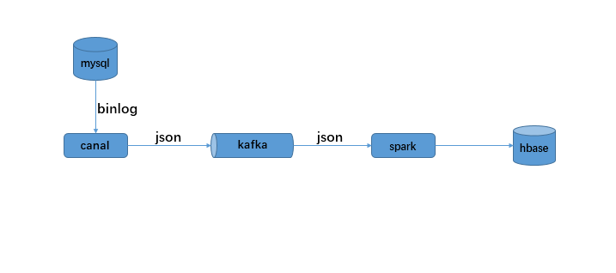

实时系统架构简介
系统主要分为四部分：

1）.数据采集
负责从mysql上实时采集binlog数据，使用阿里巴巴的canal来实现
2）.数据接入
由于采集数据的速度和数据处理的速度不一定同步，因此添加一个消息中间件来作为缓冲，选用apache的kafka
3）.流式计算
对采集到的数据进行实时分析，选用apache的spark streamming
4）.数据输出
对分析后的结果持久化，选用apache的hbase

canal工作原理

mysql主备复制实现
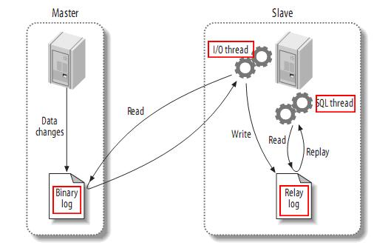
从上层来看，复制分成三步：
- master将改变记录到二进制日志(binary log)中（这些记录叫做二进制日志事件，binary log events，可以通过show binlog events进行查看）；
- slave将master的binary log events拷贝到它的中继日志(relay log)；
- slave重做中继日志中的事件，将改变反映它自己的数据。

canal的工作原理：
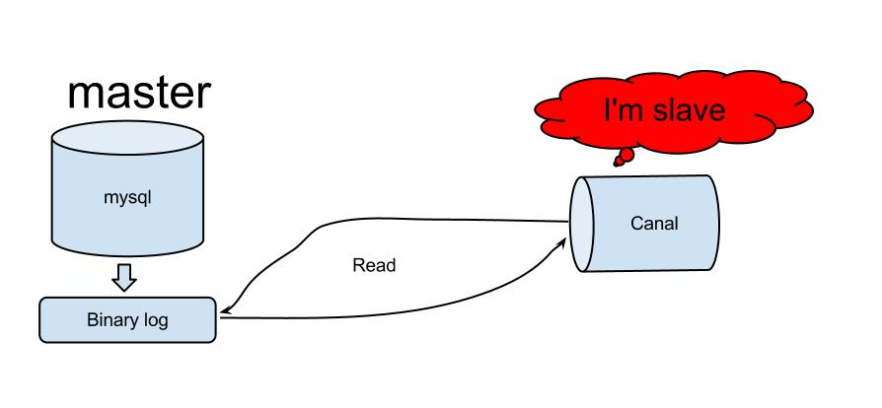

原理相对比较简单：
- canal模拟mysql slave的交互协议，伪装自己为mysql slave，向mysql master发送dump协议
- mysql master收到dump请求，开始推送binary log给slave(也就是canal)
- canal解析binary log对象(原始为byte流)

canal架构
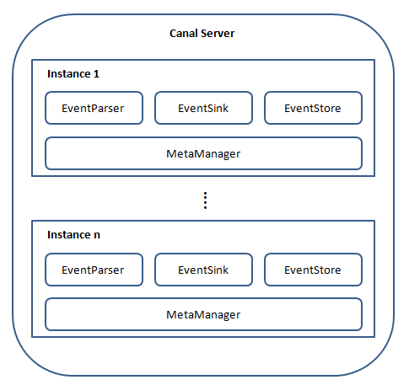
说明：
- server代表一个canal运行实例，对应于一个jvm
- instance对应于一个数据队列 （1个server对应1..n个instance)
instance模块：
- eventParser (数据源接入，模拟slave协议和master进行交互，协议解析)
- eventSink (Parser和Store链接器，进行数据过滤，加工，分发的工作)
- eventStore (数据存储)
- metaManager (增量订阅&消费信息管理器)

知识科普
mysql的Binlay Log介绍
- http://dev.mysql.com/doc/refman/5.5/en/binary-log.html
- http://www.taobaodba.com/html/474_mysqls-binary-log_details.html
简单点说：
- mysql的binlog是多文件存储，定位一个LogEvent需要通过binlog filename + binlog position，进行定位
- mysql的binlog数据格式，按照生成的方式，主要分为：statement-based、row-based、mixed。
- mysql> show variables like 'binlog_format';
- +---------------+-------+
- | Variable_name | Value |
- +---------------+-------+
- | binlog_format | ROW |
- +---------------+-------+
1 row in set (0.00 sec)
目前canal支持所有模式的增量订阅(但配合同步时，因为statement只有sql，没有数据，无法获取原始的变更日志，所以一般建议为ROW模式)

EventParser设计
大致过程：
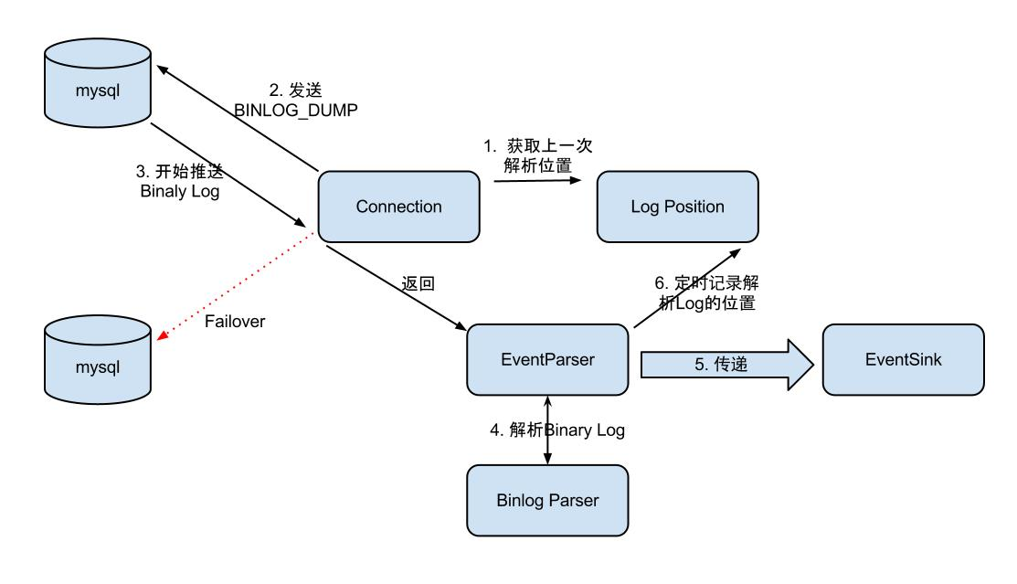
整个parser过程大致可分为几步：
- Connection获取上一次解析成功的位置 (如果第一次启动，则获取初始指定的位置或者是当前数据库的binlog位点)
- Connection建立链接，发送BINLOG_DUMP指令
// 0. write command number
// 1. write 4 bytes bin-log position to start at
// 2. write 2 bytes bin-log flags
// 3. write 4 bytes server id of the slave
// 4. write bin-log file name
- Mysql开始推送Binaly Log
- 接收到的Binaly Log的通过Binlog parser进行协议解析，补充一些特定信息
// 补充字段名字，字段类型，主键信息，unsigned类型处理
- 传递给EventSink模块进行数据存储，是一个阻塞操作，直到存储成功
- 存储成功后，定时记录Binaly Log位置
mysql的Binlay Log网络协议：
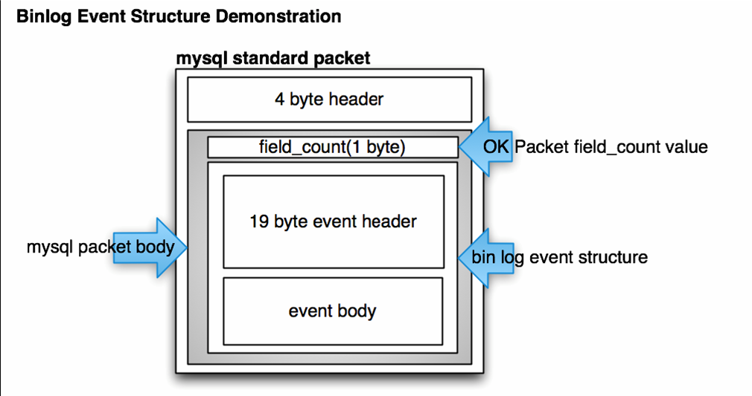
说明：
- 图中的协议4byte header，主要是描述整个binlog网络包的length
- binlog event structure，详细信息请参考： http://forge.mysql.com/wiki/MySQL_Internals_Binary_Log

EventSink设计
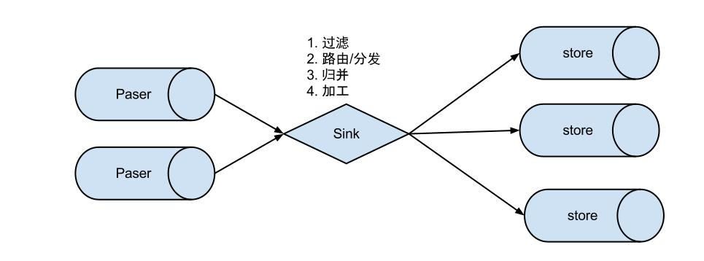
说明：
- 数据过滤：支持通配符的过滤模式，表名，字段内容等
- 数据路由/分发：解决1:n (1个parser对应多个store的模式)
- 数据归并：解决n:1 (多个parser对应1个store)
- 数据加工：在进入store之前进行额外的处理，比如join

数据1:n业务
为了合理的利用数据库资源， 一般常见的业务都是按照schema进行隔离，然后在mysql上层或者dao这一层面上，进行一个数据源路由，屏蔽数据库物理位置对开发的影响，阿里系主要是通过cobar/tddl来解决数据源路由问题。
所以，一般一个数据库实例上，会部署多个schema，每个schema会有由1个或者多个业务方关注

数据n:1业务
同样，当一个业务的数据规模达到一定的量级后，必然会涉及到水平拆分和垂直拆分的问题，针对这些拆分的数据需要处理时，就需要链接多个store进行处理，消费的位点就会变成多份，而且数据消费的进度无法得到尽可能有序的保证。
所以，在一定业务场景下，需要将拆分后的增量数据进行归并处理，比如按照时间戳/全局id进行排序归并.

EventStore设计
- 1. 目前仅实现了Memory内存模式，后续计划增加本地file存储，mixed混合模式
- 2. 借鉴了Disruptor的RingBuffer的实现思路
RingBuffer设计：
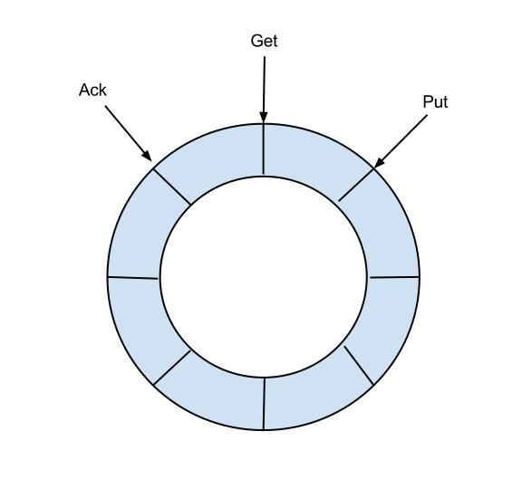
定义了3个cursor
- Put : Sink模块进行数据存储的最后一次写入位置
- Get : 数据订阅获取的最后一次提取位置
- Ack : 数据消费成功的最后一次消费位置
借鉴Disruptor的RingBuffer的实现，将RingBuffer拉直来看：
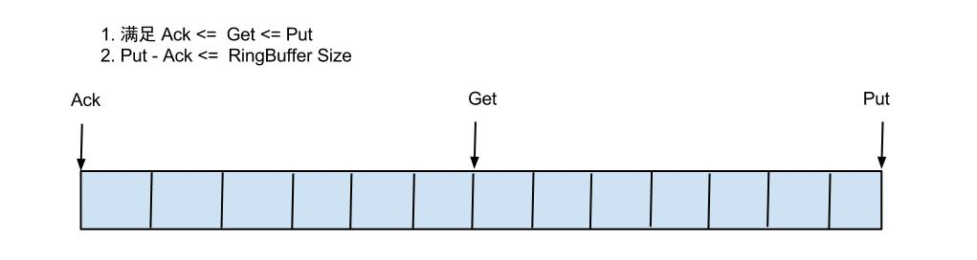
实现说明：
- Put/Get/Ack cursor用于递增，采用long型存储
- buffer的get操作，通过取余或者与操作。(与操作： cusor & (size - 1) , size需要为2的指数，效率比较高)

Instance设计
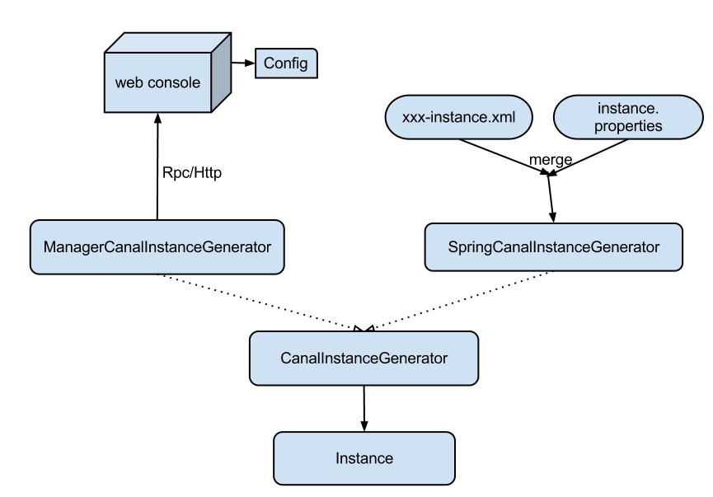
instance代表了一个实际运行的数据队列，包括了EventPaser,EventSink,EventStore等组件。
抽象了CanalInstanceGenerator，主要是考虑配置的管理方式：
- manager方式： 和你自己的内部web console/manager系统进行对接。(目前主要是公司内部使用)
- spring方式：基于spring xml + properties进行定义，构建spring配置.

Server设计
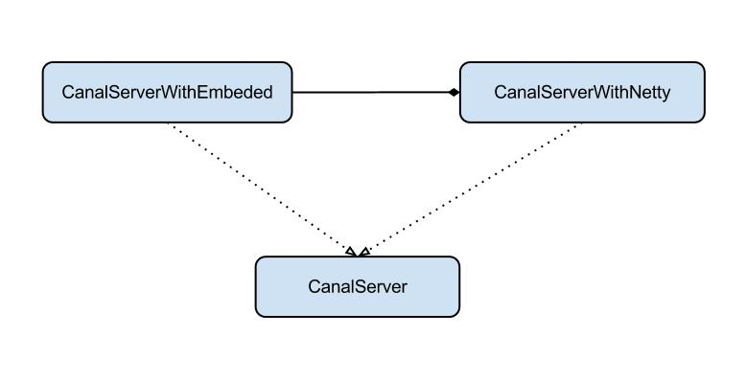
server代表了一个canal的运行实例，为了方便组件化使用，特意抽象了Embeded(嵌入式) / Netty(网络访问)的两种实现
- Embeded : 对latency和可用性都有比较高的要求，自己又能hold住分布式的相关技术(比如failover)
- Netty : 基于netty封装了一层网络协议，由canal server保证其可用性，采用的pull模型，当然latency会稍微打点折扣，不过这个也视情况而定。(阿里系的notify和metaq，典型的push/pull模型，目前也逐步的在向pull模型靠拢，push在数据量大的时候会有一些问题)

增量订阅/消费设计
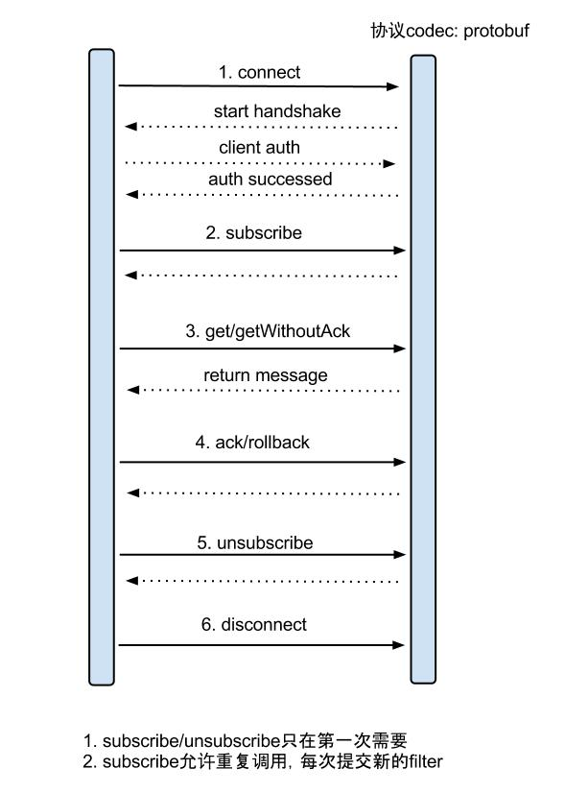
具体的协议格式，可参见：CanalProtocol.proto
get/ack/rollback协议介绍：
- Message getWithoutAck(int batchSize)，允许指定batchSize，一次可以获取多条，每次返回的对象为Message，包含的内容为：
a. batch id 唯一标识
b. entries 具体的数据对象，对应的数据对象格式：EntryProtocol.proto
- void rollback(long batchId)，顾命思议，回滚上次的get请求，重新获取数据。基于get获取的batchId进行提交，避免误操作
- void ack(long batchId)，顾命思议，确认已经消费成功，通知server删除数据。基于get获取的batchId进行提交，避免误操作
canal的get/ack/rollback协议和常规的jms协议有所不同，允许get/ack异步处理，比如可以连续调用get多次，后续异步按顺序提交ack/rollback，项目中称之为流式api.
流式api设计的好处：
- get/ack异步化，减少因ack带来的网络延迟和操作成本 (99%的状态都是处于正常状态，异常的rollback属于个别情况，没必要为个别的case牺牲整个性能)
- get获取数据后，业务消费存在瓶颈或者需要多进程/多线程消费时，可以不停的轮询get数据，不停的往后发送任务，提高并行化. (作者在实际业务中的一个case：业务数据消费需要跨中美网络，所以一次操作基本在200ms以上，为了减少延迟，所以需要实施并行化)
流式api设计：
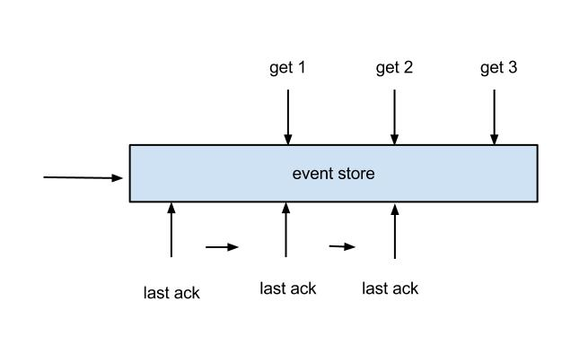
- 每次get操作都会在meta中产生一个mark，mark标记会递增，保证运行过程中mark的唯一性
- 每次的get操作，都会在上一次的mark操作记录的cursor继续往后取，如果mark不存在，则在last ack cursor继续往后取
- 进行ack时，需要按照mark的顺序进行数序ack，不能跳跃ack. ack会删除当前的mark标记，并将对应的mark位置更新为last ack cusor
- 一旦出现异常情况，客户端可发起rollback情况，重新置位：删除所有的mark, 清理get请求位置，下次请求会从last ack cursor继续往后取

数据对象格式：EntryProtocol.proto
Entry
Header
logfileName [binlog文件名]
logfileOffset [binlog position]
executeTime [binlog里记录变更发生的时间戳]
schemaName [数据库实例]
tableName [表名]
eventType [insert/update/delete类型]
entryType [事务头BEGIN/事务尾END/数据ROWDATA]
storeValue [byte数据,可展开，对应的类型为RowChange]
RowChange
isDdl [是否是ddl变更操作，比如create table/drop table]
sql [具体的ddl sql]
rowDatas [具体insert/update/delete的变更数据，可为多条，1个binlog event事件可对应多条变更，比如批处理]
beforeColumns [Column类型的数组]
afterColumns [Column类型的数组]

Column
index [column序号]
sqlType [jdbc type]
name [column name]
isKey [是否为主键]
updated [是否发生过变更]
isNull [值是否为null]
value [具体的内容，注意为文本]
说明：
- 可以提供数据库变更前和变更后的字段内容，针对binlog中没有的name,isKey等信息进行补全
- 可以提供ddl的变更语句

HA机制设计
canal的ha分为两部分，canal server和canal client分别有对应的ha实现
- canal server: 为了减少对mysql dump的请求，不同server上的instance要求同一时间只能有一个处于running，其他的处于standby状态.
- canal client: 为了保证有序性，一份instance同一时间只能由一个canal client进行get/ack/rollback操作，否则客户端接收无法保证有序。
整个HA机制的控制主要是依赖了zookeeper的几个特性，watcher和EPHEMERAL节点(和session生命周期绑定)，可以看下我之前zookeeper的相关文章。
Canal Server:
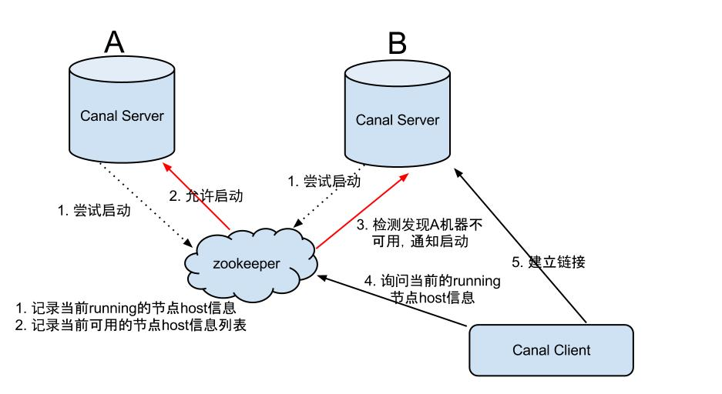
大致步骤：
- canal server要启动某个canal instance时都先向zookeeper进行一次尝试启动判断 (实现：创建EPHEMERAL节点，谁创建成功就允许谁启动)
- 创建zookeeper节点成功后，对应的canal server就启动对应的canal instance，没有创建成功的canal instance就会处于standby状态
- 一旦zookeeper发现canal server A创建的节点消失后，立即通知其他的canal server再次进行步骤1的操作，重新选出一个canal server启动instance.
- canal client每次进行connect时，会首先向zookeeper询问当前是谁启动了canal instance，然后和其建立链接，一旦链接不可用，会重新尝试connect.

